Agrob Buchtal Ocean Wandfliese

Agrob Buchtal Solar Ceramics

Eigenschaften

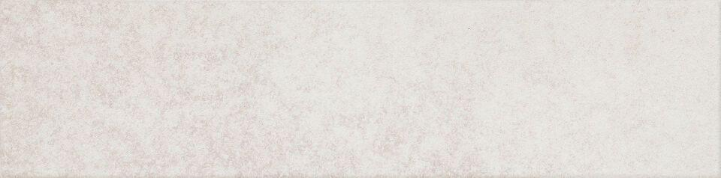

Farbton

beige, blau, grün, weiß

Produkt

Fliese

Breite (mm)

125,00

Dicke (mm)

6,00

Länge (mm)

250,00

Serie

Ocean